# Chuẩn bị

## Trên PC

Cài đặt hệ điều hành Ubuntu 20.04.6 LTS (Focal Fossa)

Cài đặt ROS phiên bản noetic (<https://wiki.ros.org/noetic/Installation/Ubuntu>)

## Trên Raspberry pi 4

Đã cài đặt hệ điều hành, phiên bản noetic, không gian làm việc và lệnh khởi chạy

# Giao tiếp giữa PC và Robot

## Cài đặt trên raspberry pi 4

### Cài wifi

Chỉnh sửa tập tin cấu hình Netplan:

|  |
| --- |
| *sudo nano /etc/netplan/50-cloud-init.yaml* |

Thêm vào tập tin cấu hình như sau:

|  |
| --- |
| *network:*  *ethernets:*  *eth0:*  *dhcp4: true*  *optional: true*  *version: 2*  *wifis:*  *wlan0:*  *dhcp4: true*  *optional: true*  *access-points:*  *"SSID_name":*  *password: "WiFi_password"* |

Sau khi chỉnh sửa, áp dụng cấu hình bằng lệnh:

|  |
| --- |
| sudo netplan apply |

Kiểm tra lại kết nối: Cuối cùng, kiểm tra lại kết nối internet bằng lệnh để đảm bảo Raspberry Pi đã kết nối thành công với WiFi.

|  |
| --- |
| ping google.com |

### Lấy địa chỉ IP của raspberry và PC

|  |
| --- |
| ip a |

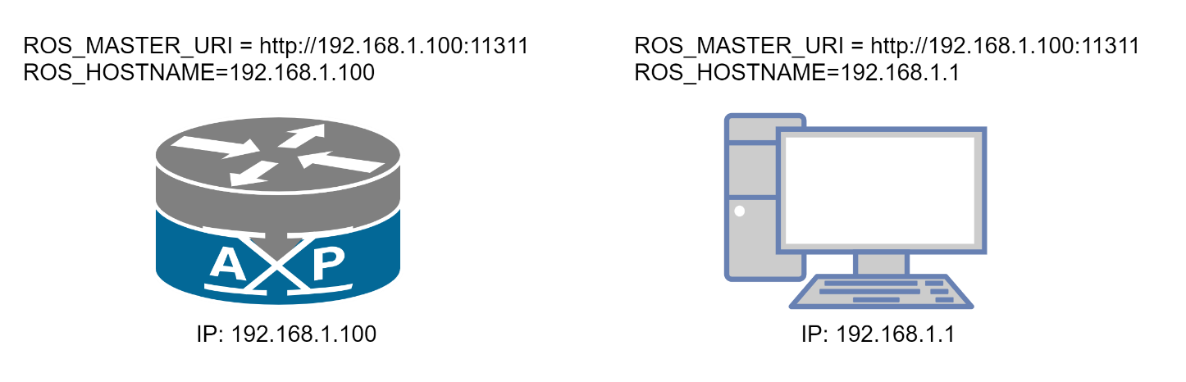

Hình . ví dụ địa chỉ IP

Chạy lệnh trên raspberry và PC

|  |
| --- |
| nano ~/.bashrc |

Thêm vào cuối file 2 dòng

Trên raspberry

|  |
| --- |
| export ROS_IP=192.168.1.100  export ROS_MASTER_URI=http://192.168.1.100:11311 |

Trên PC

|  |
| --- |
| export ROS_IP=192.168.1.1  export ROS_MASTER_URI=http://192.168.1.100:11311 |

## Kết nối từ PC sang raspberry

### Kiểm tra kết nối

Trên raspberry

|  |
| --- |
| ping 192.168.1.1 |

Trên PC

|  |
| --- |
| ping 192.168.1.100 |

### Thao tác trên PC

|  |
| --- |
| ssh pi4@192.168.1.100 |

#### Chạy lệnh trên IP 192.168.1.100

Tạo bản đồ bằng SLAM

|  |
| --- |
| cd ~/catkin_ws  source devel/setup.bash  roslaunch navstack_pub raspi_4.launch |

Lưu ý *nó báo lỗi vàng nhưng không sao sửa lỗi bằng cách quét bản đồ hiện tại*

Dùng lệnh để lưu bản đồ hiện tại

|  |
| --- |
| *rosrun map_server map_server my_map.yaml* |

Thêm đoạn code sau vào file code roslaunch navstack_pub pi_bot1.launch

|  |
| --- |
| <arg name=" map_file" default="$(find ten_package)/duong_dan/to/file_ban_do.yaml"/>  <node pkg="map_server" name="ten_node" type="map_server" args="$(arg map_file)" /> |

Kết luận: sửa đc lỗi màu vàng

#### Chạy lệnh trên IP 192.168.1.1

|  |
| --- |
| *Rviz* |

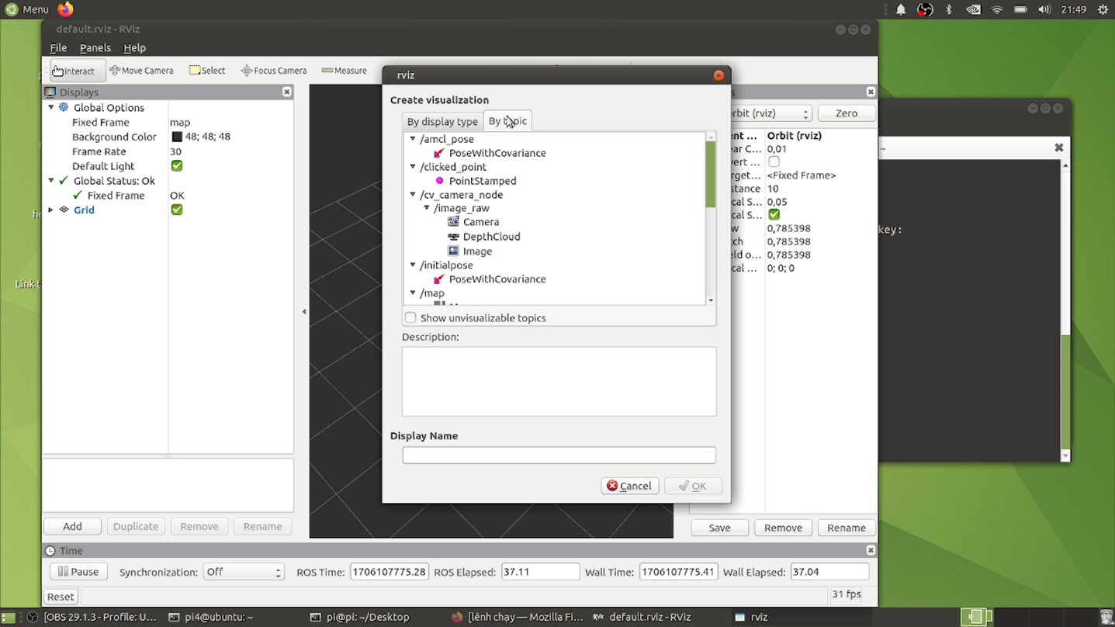

*Hình 1.2 Giao điện hiển thị dữ liệu trên máy tính sau khi chạy Rviz*

Chọn **Add** dưới góc màn hình

* lấy dữ liệu tọa độ **TF** bên By display type.
* lấy dữ liệu bản đồ **MAP/Camera/LazerScan** bên By topic

Điều khiển bằng tay chạy lệnh trên IP 192.168.1.100

|  |
| --- |
| rosrun teleop_twist_keyboard teleop_twist_keyboard.py _speed:=0.25 _turn:=2 |